Repenser l’Europe politique et économique 1900-1950

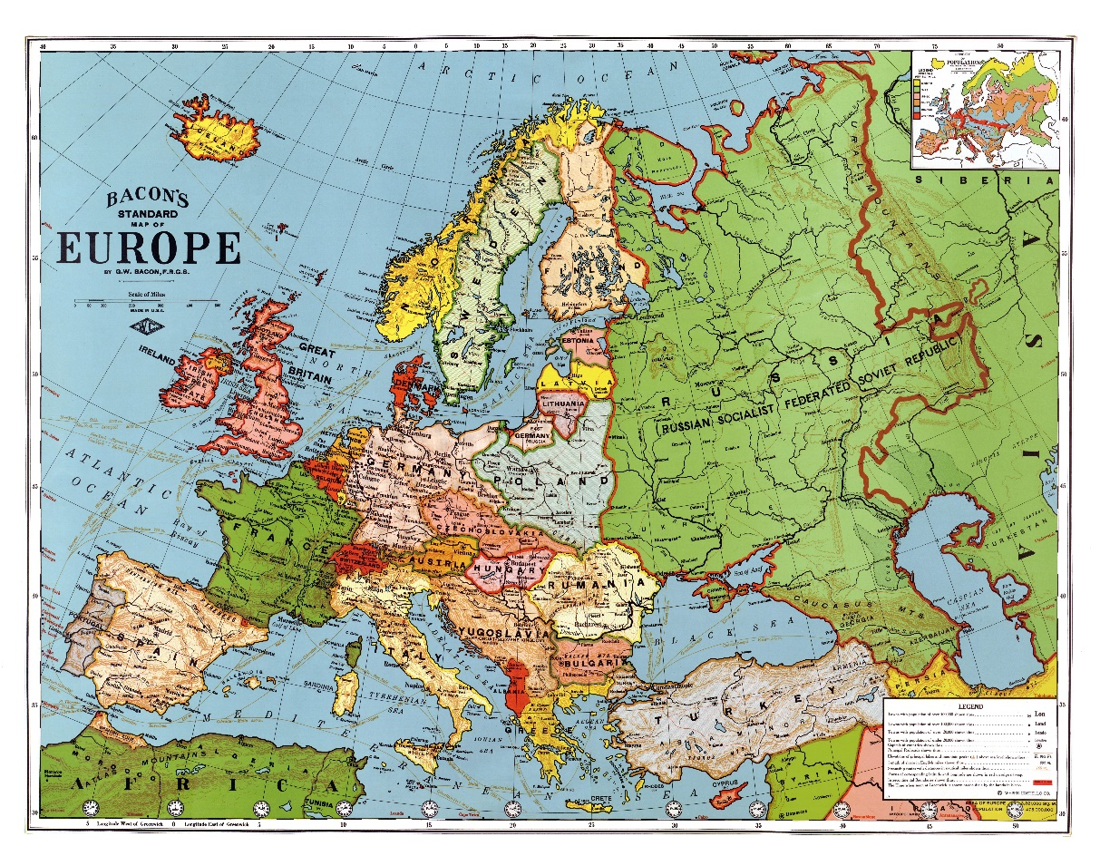

Colloque organisé par Olivier Agard (Sorbonne Université/UMR SIRICE/Groupe de recherche sur la culture de Weimar), Barbara Beßlich (Université de Heidelberg) et Cristina Fossaluzza (Université Ca’ Foscari de Venise), avec le soutien du CIERA et de l’UMR SIRICE, et de la Maison Heinrich.

Colloque en langue française et en langue allemande

Du 29 septembre au 1er octobre 2022
Fondation de l’Allemagne – MAISON HEINRICH HEINE
CIUP - 27C, boulevard Jourdan
75014 Paris

Contact : olivier.agard@sorbonne-universite.fr

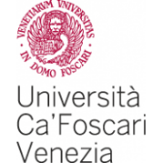
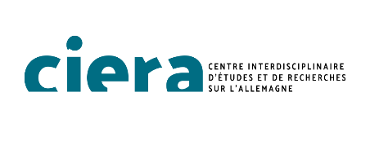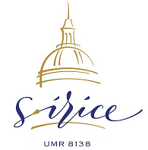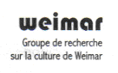

Jeudi 29 septembre 2022

MAISON HEINRICH HEINE (14h30-18h00)

PRESIDENTE DE SEANCE : Barbara Beßlich (Université de Heidelberg)

14h15-16h30 | Olivier Agard (Sorbonne Université) / Barbara Beßlich (Université de Heidelberg) / Cristina Fossaluzza (Université Ca‘ Foscari de Venise)  Introduction
14h30-15h15 | Olivier Agard (Sorbonne Université)  L’Europe de Max Scheler : entre antilibéralisme et refondation critique du libéralisme.
15h15-16h00 | Tillmann Heise (Université de Heidelberg)  Europa transatlantisch. Thomas Manns German Letters an die US-amerikanische Zeitschrift The Dial (1922–1928).
16h00-16h30 | Pause Café
16h30-17h15 | Friedhelm Marx (Université Otto Friedrich de Bamberg)  Thomas Manns Europakonzepte im amerikanischen Exil.
17h15-18h00 | Tomislav Zelic (Université de Zadar)  Die europäische Idee im Lichte der Méditerranée in den Schriften von Gottfried Benn.
Vendredi 30 septembre

MAISON HEINRICH HEINE (10h00 -17h45)

PRESIDENT DE SÉANCE : Olivier AGARD (Sorbonne Université)

10h00-09h45 | Gabriele D'Ottavio (Université de Trente)  Das junge und das alte Europa. Guglielmo Ferrero und die Konstruktion eines populärwissenschaftlichen Topos (1897-1918).
10h45-11h30 | Frédéric Attal (Université Polytechnique Hauts de France)  Réflexion sur l'Histoire de l’idée d’Europe de Federico Chabod.
11h30-11h45 | Pause Café
11h45-12h30 | Paola Cattani (Université de Rome III)  NRF 1919, ou le libéralisme en question (P. Valéry, A. Gide, J. Rivière).
12h30-14h15 | Pause Déjeuner
PRESIDENT DE SÉANCE : Cristina FOSSALUZZA (Université Ca’ Foscari de Venise)

14h15-15h00 | Marcus Llanque (Université d’Augsburg)  Hermann Heller und die Vereinigten Staaten von Europa.
15h00-15h45 | Reinhard Mehring (Pädagogische Hochschule Heidelberg)  Die Grenzen von Carl Schmitts "Mitteleuropa".
15h45-16h15 | Pause Café
16h15-17h00 | Johannes Dafinger (Université de Salzburg)  Agent und Instrument. Hans Friedrich Blunck, die Vereinigung zwischenstaatlicher Verbände und das "neue Europa".
17h00-17h45 | Matthieu Dubois (Nantes Université)  Contre le nationalisme et le supranationalisme : une Europe des nations au service de l'intégration économique mondiale chez les ordolibéraux .

Samedi 1er octobre

MAISON HEINRICH HEINE (10h00 -13h00)

PRESIDENT DE SÉANCE : Olivier Agard (Sorbonne Université)

10h00-10h45 | Massimiliano De Villa (Université de Trente)  Das deutschsprachige Judentum in der liberalen Ära: politische Orientierungen und Krisenbewusstsein zwischen 1900 und 1933.
10h45-11h30 | Claudia Cippitelli / Giulia Frare (Université Ca‘ Foscari de Venise)  "Halten Sie mich nicht für einen Propheten oder Posaunenbläser; eine Fahne trage ich bestimmt nicht". Alfred Döblins (un)politische Kritik an den europäischen Demokratien.
11h30-11h45 | Pause Café
11h45-12h30 | Bérénice Palaric (Sorbonne Université)  Ernst Robert Curtius‘ europäischer Humanismus als literarische Umsetzung der Geschichtsphilosophie von Ernst Troeltsch (1932-1948).
12h30-13h00 | Discussion finale

